Управление образования муниципального района
«Улуг-Хемский кожуун Республики Тыва»

Утверждено
Начальником
палаточного лагеря «Кузел»
_________/Дажы-Даваа А.О
«___» июль 2024 года

ОТЧЕТ
Летнего палаточного лагеря
«КУЗЕЛ»
Улуг-Хемского кожууна
«Движение Первых»
с 14 июня по 20 июня 2024 года
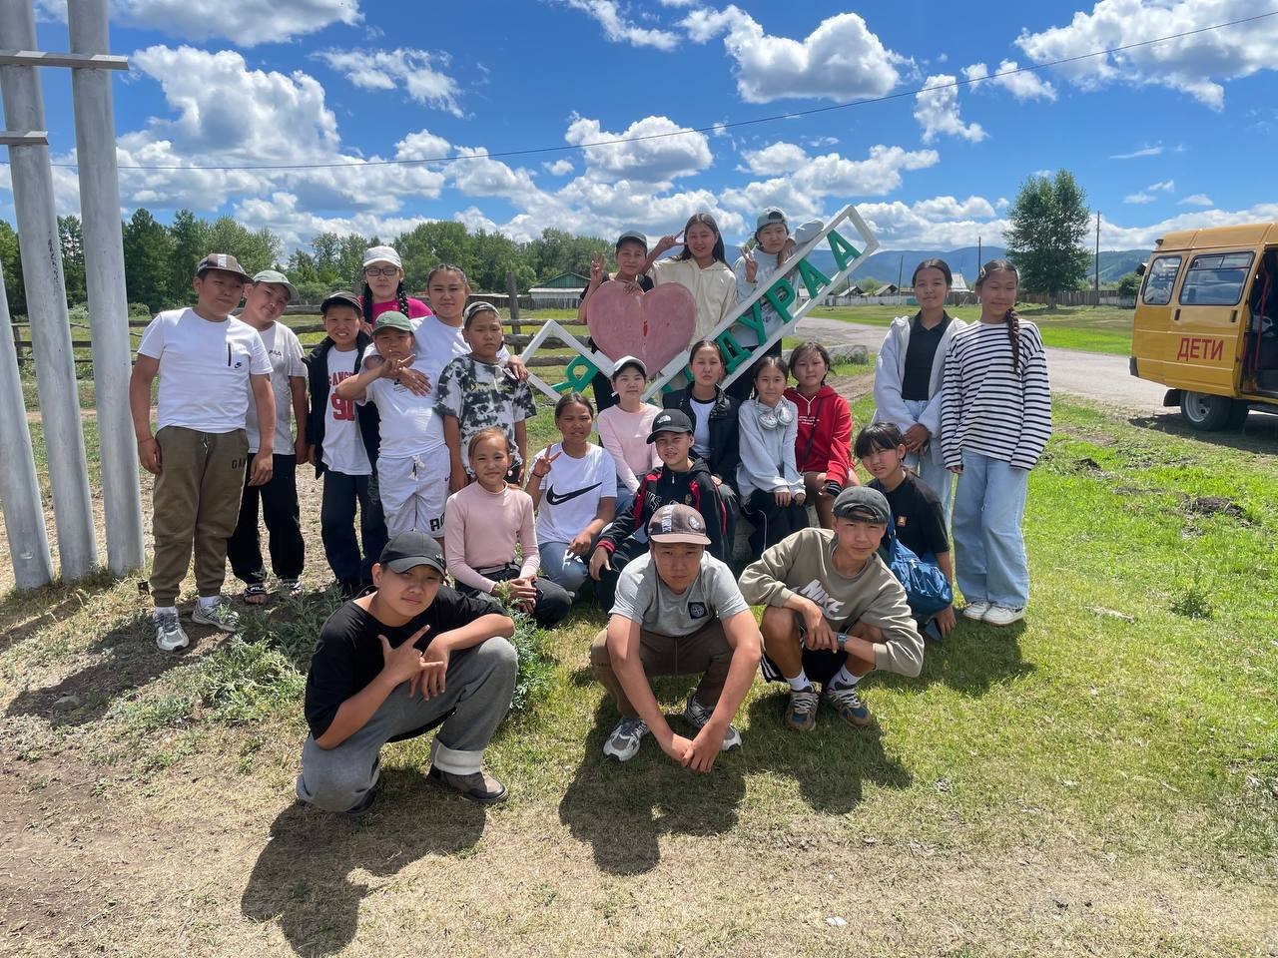
м.Сояк
Анализ работы отряда «Раша»
палаточного лагеря «Кузел» 1 сезон

Летние каникулы - самое благоприятное время для оздоровления детей, развития и совершенствования их творческого потенциала, приобщения к культурным ценностям, вхождения в систему социальных связей, удовлетворения индивидуальных интересов в личностно значимых сферах деятельности.
Палаточный лагерь «Кузел» работал 7 дней с 14 июня по 20 июлн 2024 г. Режим работы круглосуточно.
Жизнь в отряде, как и во всём лагере, происходила в виде игры-путешествия и носила соревновательный характер между отрядами.
Деятельность лагеря была спланирована по пяти направлениям (станциям игры-путешествия):

- здоровье;
- игра;
- искусство;
- творчество;
- экология.
Цель: создание комфортных условий для организации отдыха детей с целью укрепления физического психического и эмоционального здоровья детей, самореализации их возможностей.
Достижение данных целей требовало решение следующих задач:
      - создать условия для развития ребёнка как субъекта культуры;
      - выявить творчески одарённых детей через общение и совместную деятельность;
      - способствовать реализации естественных интересов ребёнка;
      - стимулировать процесс саморазвития личности ребёнка;
      - укреплять здоровье, содействовать полноценному физическому и эмоциональному развитию детей.
Для решения поставленных задач использовались различные формы работы: тематические дни, концерты, творческие выставки, коммуникативные игры, трудовые дела.
Воспитательная работа реализовалась по следующим этапам:
I этап. Подготовительный (май)
Этот этап характеризуется тем, что за месяц до открытия летнего оздоровительного лагеря началась подготовительная работа.
Деятельностью этого этапа является:
✓ проведение совещаний начальником лагеря и старшим вожатым по воспитательной работе по подготовке лагеря к летнему сезону;
✓ разработка плана воспитательной работы отряда;
✓ подготовка методического материала;
✓ составление необходимой документации для деятельности лагеря.
II этап. Организационный (июнь). Этот период короткий по количеству дней, всего лишь 2-3 дня.
Основной деятельностью этого этапа является:
✓ встреча детей, проведение диагностики по выявлению лидерских, организаторских и творческих способностей;
✓ знакомство с правилами жизнедеятельности лагеря и отряда;
✓ выявление и постановку целей развития коллектива и личности;
✓ сплочение отряда;
✓ формирование законов и условий совместной работы;
✓ подготовку к дальнейшей деятельности по программе.
III этап. Основной (июнь). Включает реализацию основных положений программы.
Дети в этот период:
✓ познают, отдыхают, трудятся;
✓ делают открытия в себе, в окружающем мире;
✓ помогают в проведении мероприятий;
✓ учатся справляться с отрицательными эмоциями, преодолевать трудные жизненные ситуации;
✓ развивают способность доверять себе и другим;
✓ укрепляют свое здоровье.
✓ вовлечение детей в различные виды коллективно- творческих дел;
IV этап. Заключительный (июнь).
Основной идеей этого этапа является:
✓ подведение итогов смены;
✓ выработка перспектив деятельности организации;
✓ анализ предложений, внесенных детьми и родителями по деятельности палаточного лагеря «Кузел» в будущем.
Для организации детского самоуправления в начале смены на заседании отряда проходила деловая игра, в результате которой был избран командир отряда.
Каждый ребенок в отряде имел право выбрать и быть избранным на должности в совете отряда и лагеря для выполнения интересных ему поручений, и дел.
В отряде ежедневно проводилась работа по реализации «социально-значимого дела», разрабатывались КТД, обсуждались текущие вопросы.
День в отряде начинался с утренней зарядки и линейки. На линейке подводились итоги предыдущего дня, отряд получал задание, план подготовки к общему мероприятию.
Повышению уровня воспитанности детей в отряде способствовала работа в лагере различных кружков, проведение спортивных мероприятий, дела экологической направленности. В кружковых занятиях участвовало большинство детей отряда.
На первый день ребята познакомились с планом эвакуации при пожаре и ЧС и была проведена учебная эвакуация.
Все ребята принимали участие в конкурсах плакатов и рисунков по темам: «Мы за ЗОЖ», посвященный Дню Независимости России, «Чистая планета».
В отряде проводились следующие мероприятия:
- «Давайте познакомимся!», а также «Школа разведчиков». Благодаря этим мероприятиям дети ближе познакомились друг с другом и с работниками лагеря. Через тренинговые упражнения они повторили правила общения.
- «Игровое ассорти» проведено с целью создания успеха, создание климата добра, поддержки и взаимопомощи в коллективе. Дети знакомились с различными играми, которые имели спортивную, интеллектуальную, коммуникативную направленность. В течение всей смены дети играли в эти игры, а также разучивали многие другие.
- С использование ИКТ была проведена игра «Угадай мелодию», нацеленная на расширение кругозора ребят, привлечение их внимания к детским музыкальным произведениям, а также на сплочение отряда.
- Игровая программа «Всё на свете интересно» продолжила формировать навык коллективной деятельности, позитивного эмоционального фона и патриотических чувств.
- Творческий конкурс «Наш веселый зоопарк» позволил ребятам проявить себя индивидуально в творческой мастерской, где дети создавали различных животных, использую технику оригами, раскрашивали имеющихся животных, а также создавали фантастических животных.
Дети приходили в лагерь с желанием, не оставались равнодушными к проводимым мероприятиям, проявляли творчество, активность и интерес.
При организации воспитательной работы были учтены возрастные особенности младших школьников. Постоянная смена видов деятельности способствовала предотвращению утомления воспитанников и их перегрузке. Ежедневно физкультурным руководителем совместно с отрядными вожатыми проводилась зарядка. Воспитанники постоянно были вовлечены в подвижные игры. В рамках лагерной спартакиады в течение смены ребята принимали активное участие в соревнованиях по традиционным видам спорта: футболу, баскетболу.
В дни торжественного открытия и закрытия лагеря состоялись концерты. В их подготовке участвовали все обучающиеся, они исполняли песни, читали стихи, танцевали. Режим дня обучающихся был организован так, чтобы максимально способствовать их оздоровлению.
Благодаря комплексному подходу к развитию и воспитанию детей воспитательная работа в лагере открыла огромный простор для творческой инициативы и самодеятельности всего детского коллектива, способствовала всестороннему развитию современной личности с учетом возрастных, психологических и индивидуальных особенностей каждого ребенка. Детям была предоставлена возможность участвовать в коллективной, групповой, индивидуальной работе.
С целью анализа удовлетворенности работой лагеря ребятам был проведен устный опрос. Анализ опроса позволил сделать следующие выводы:
- Воспитанники высоко оценивают культурную программу, организованную в лагере. Самыми интересными 40% опрошенных детей считают игровые программы, интеллектуальные игры, 20%-спортивные мероприятия, посещение культурно-массовых мероприятий.
- Питание, организованное для воспитанников лагеря отличается разнообразием. 92% отмечают, что меню столовой понравилось.
- Кроме того, изучение мнения воспитанников, позволило сделать вывод, что большинство из них отдыхают в лагере от 2 и более раз.
В ходе работы удалось реализовать все намеченные мероприятия. Ребята на протяжении всего периода работы лагеря посещали его с удовольствием, полным составом.
Воспитательную деятельность в отряде «Раша» можно считать успешной, поскольку опрос удовлетворённости воспитанников показывает её высокий уровень.
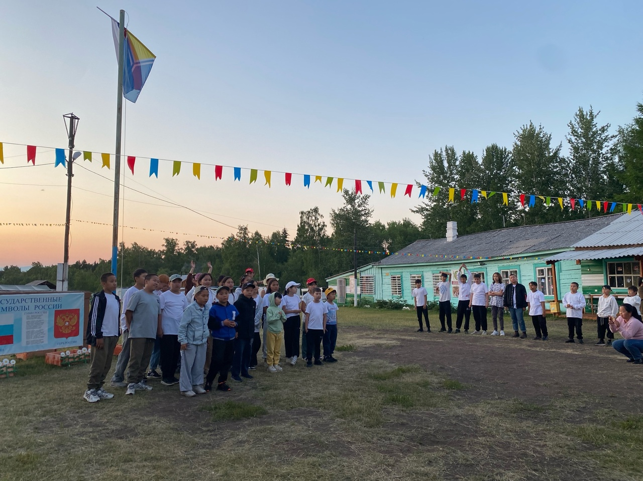
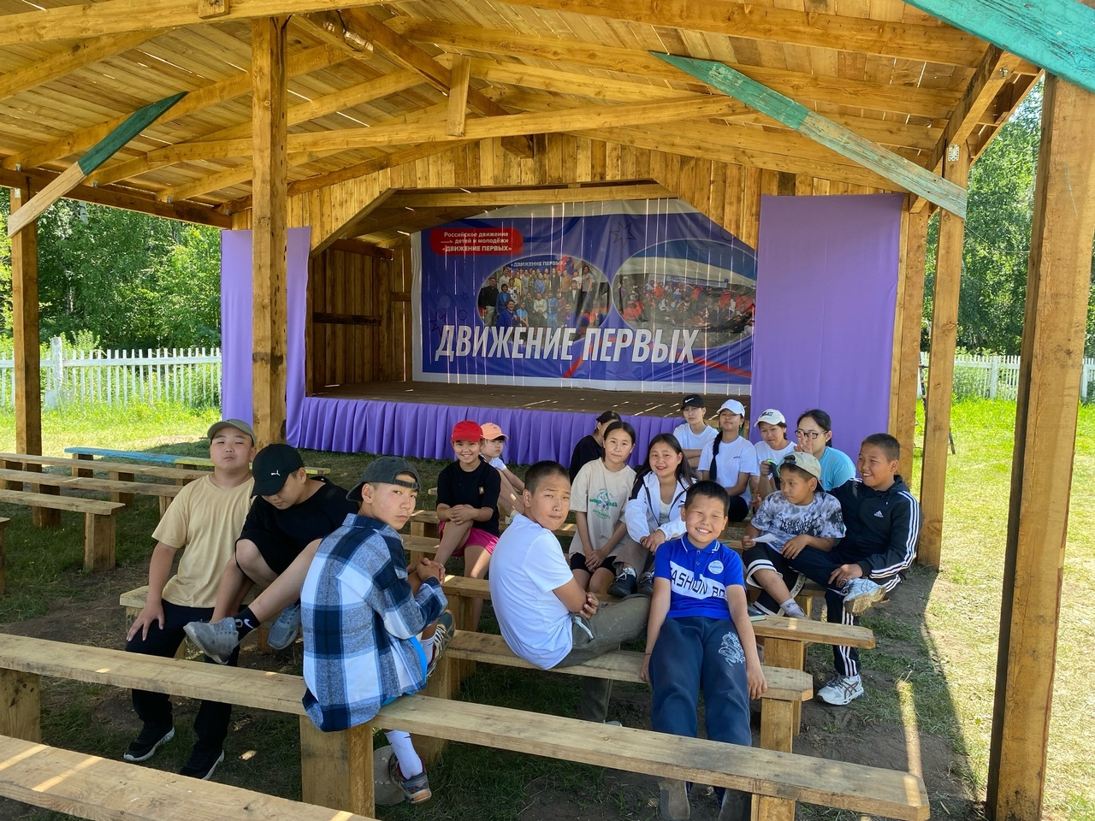

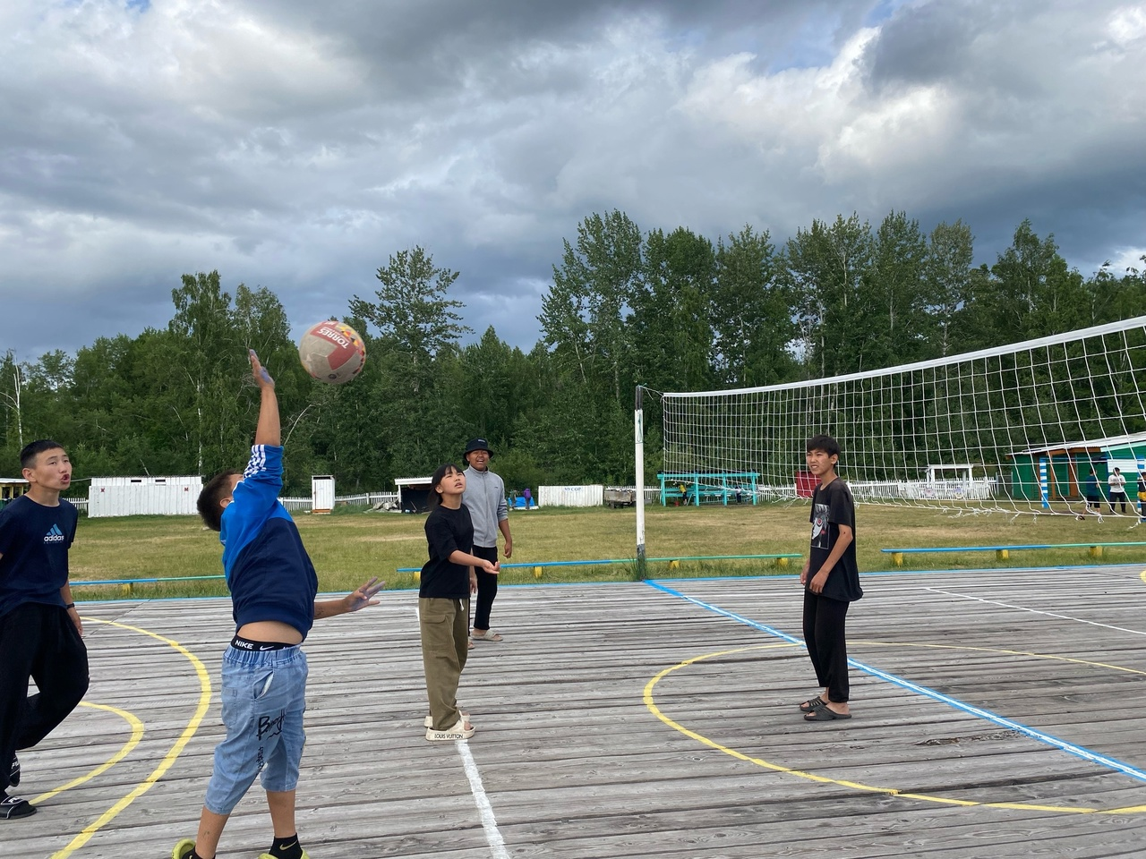
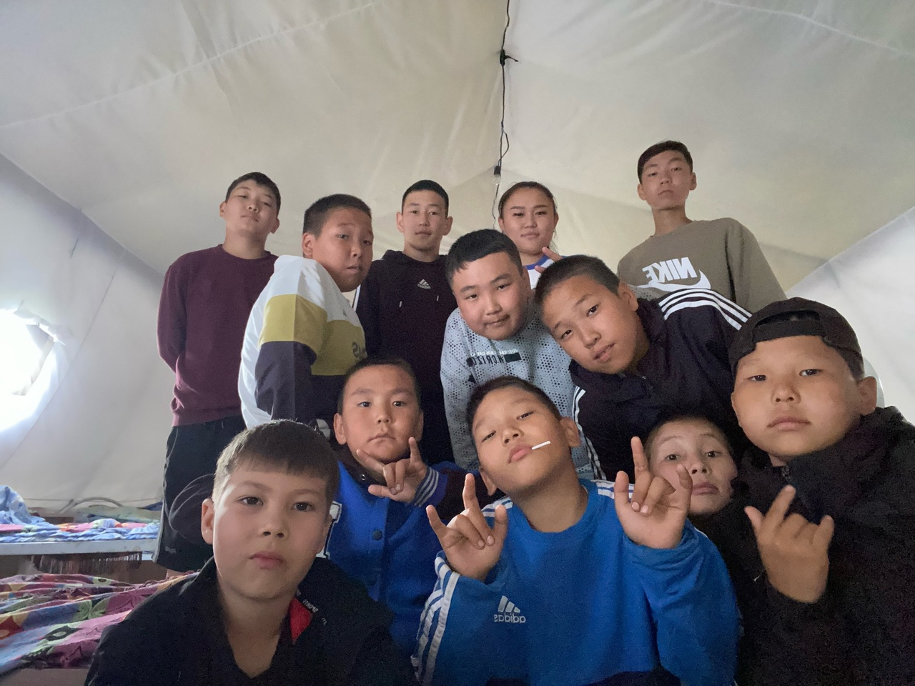
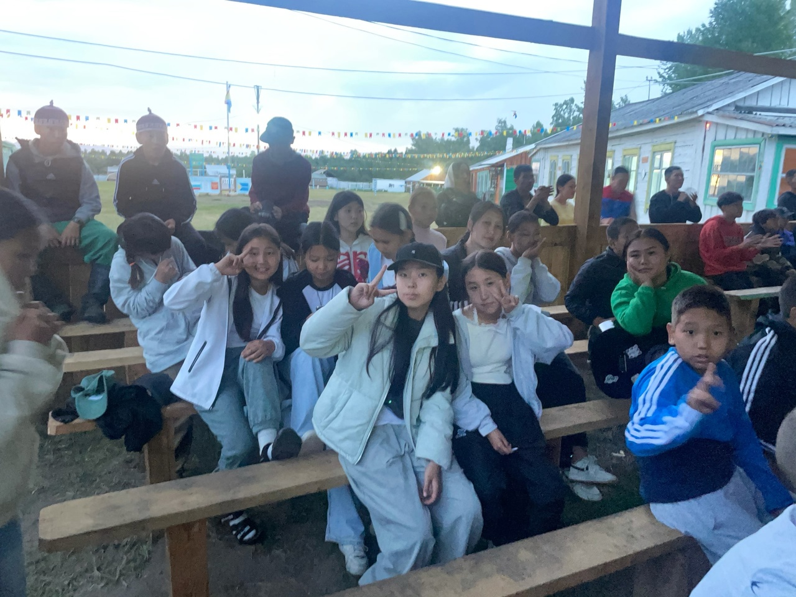
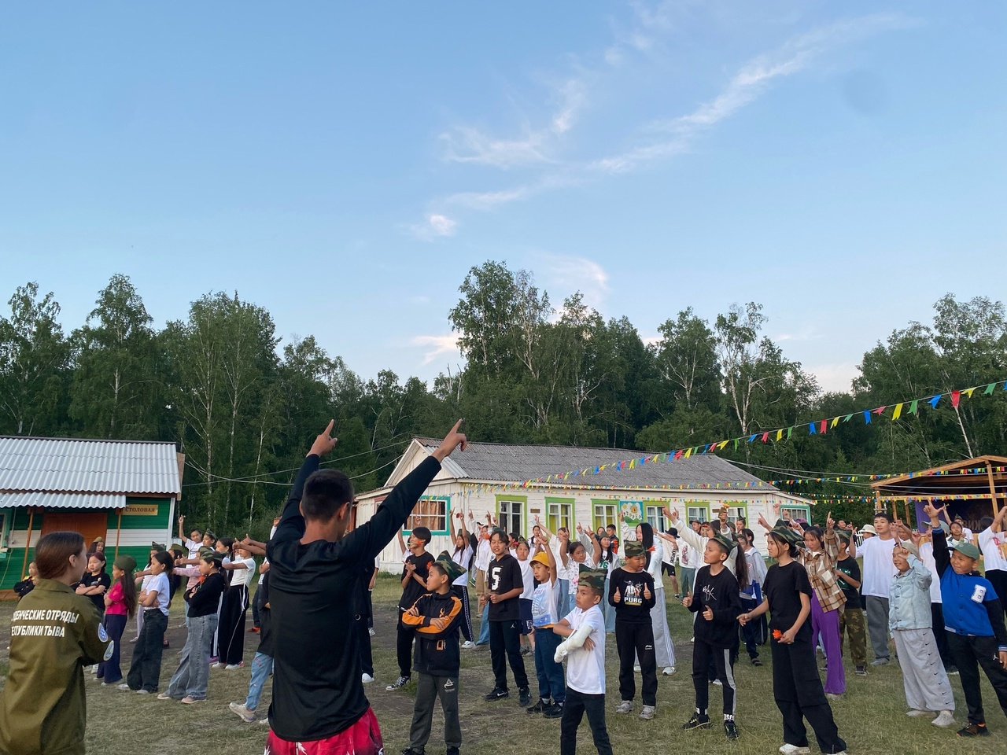
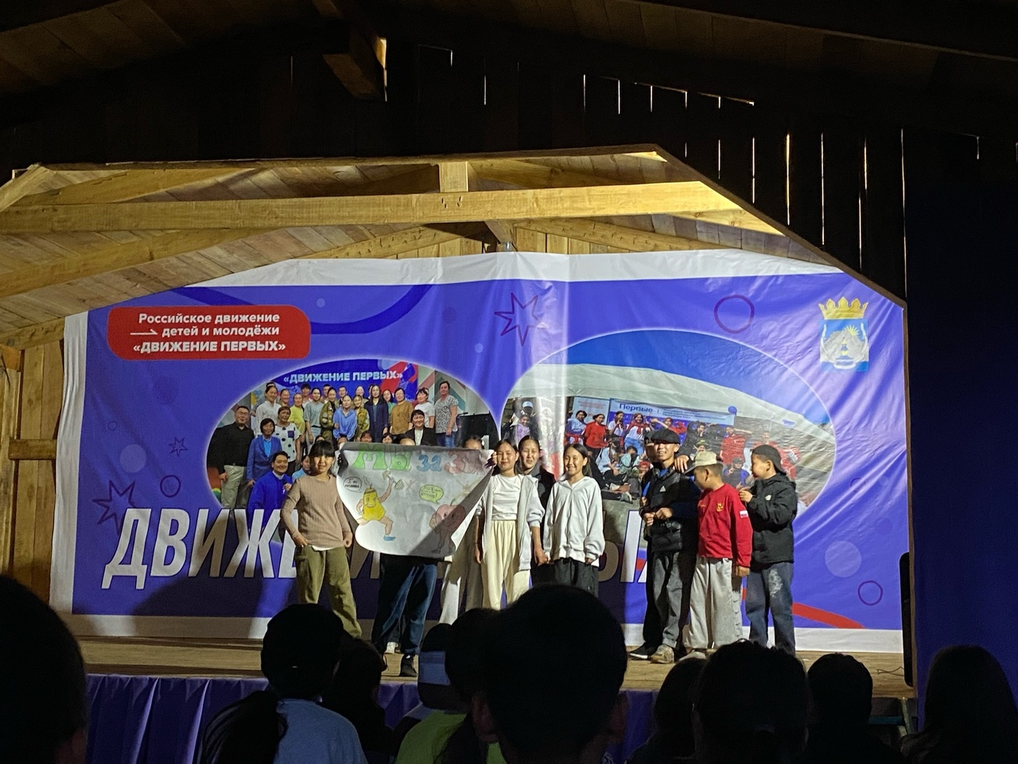
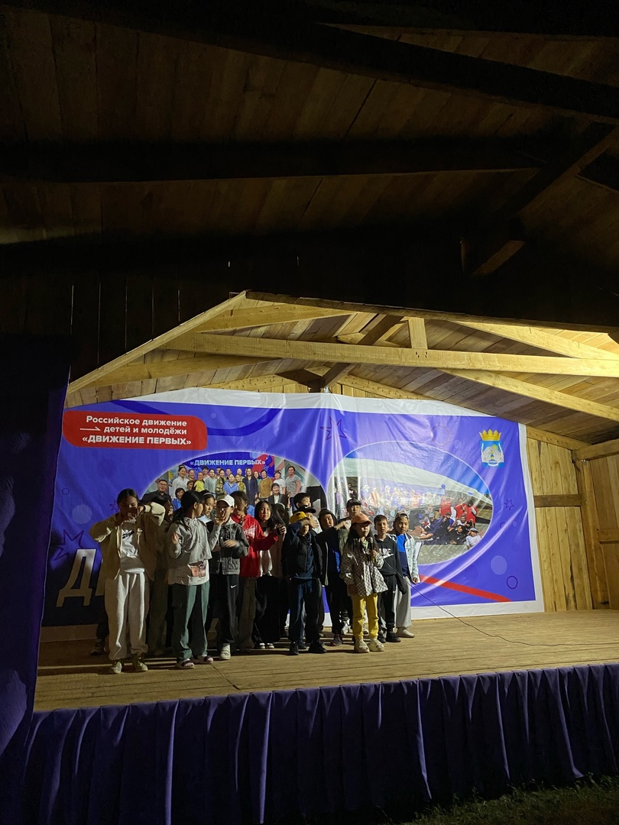

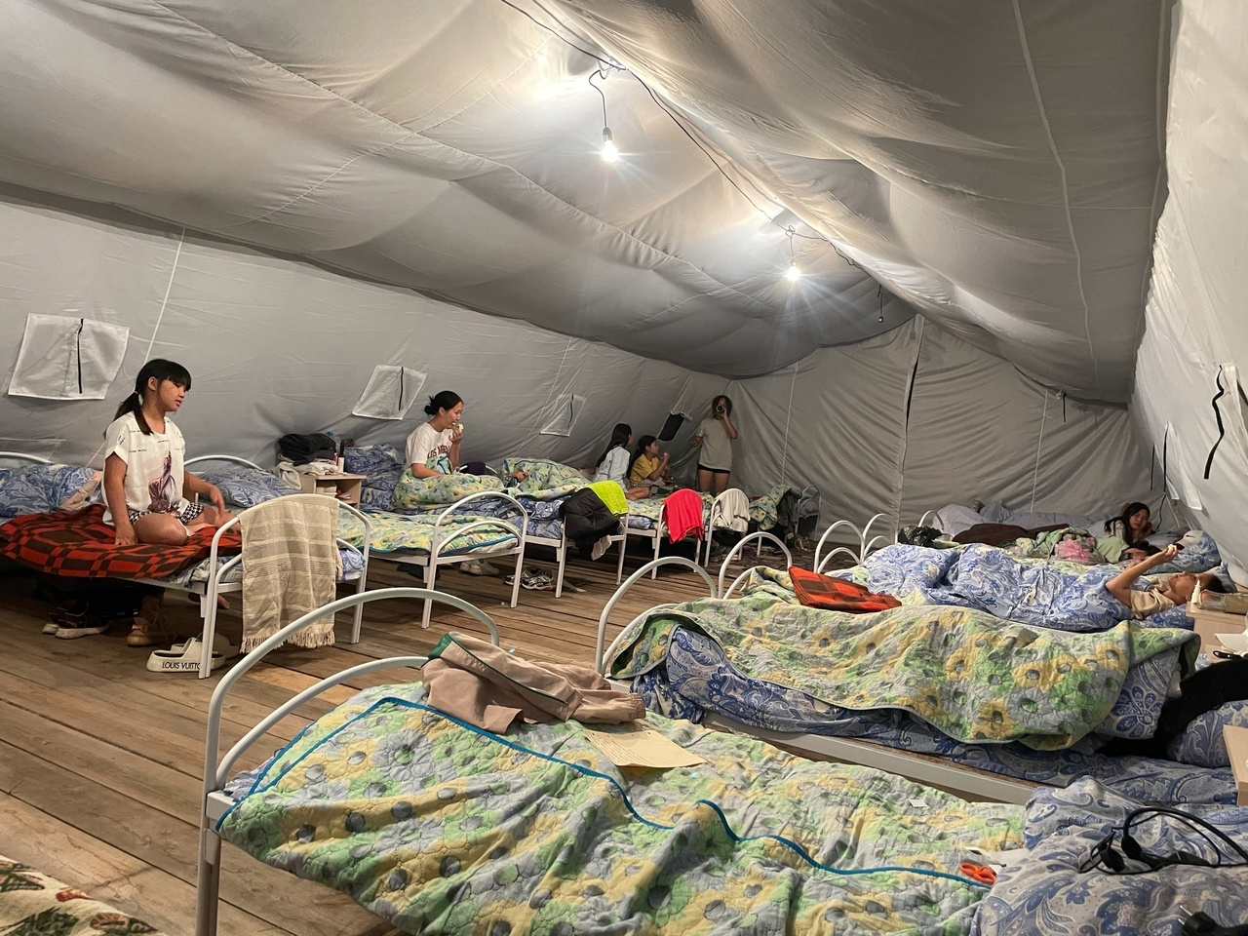
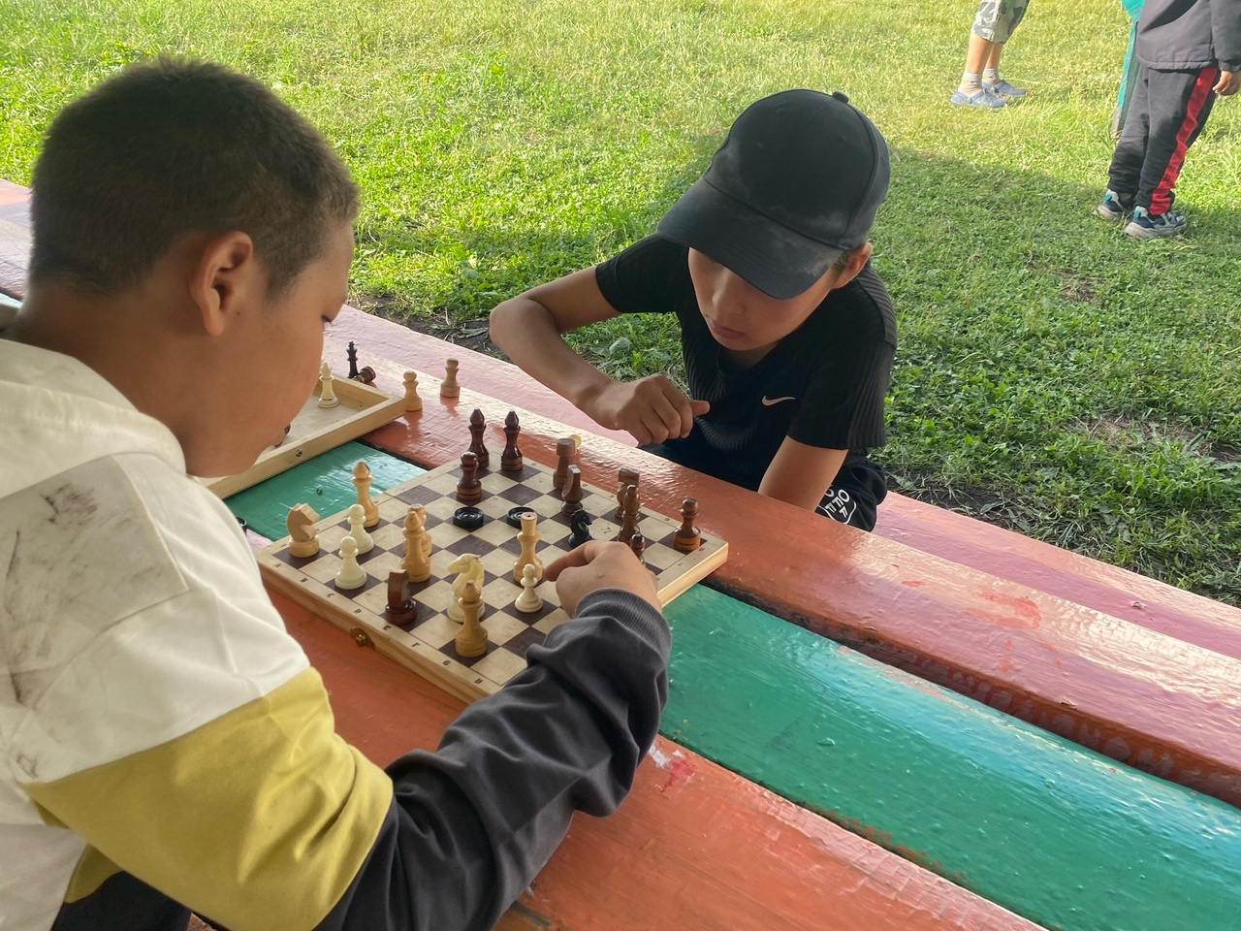
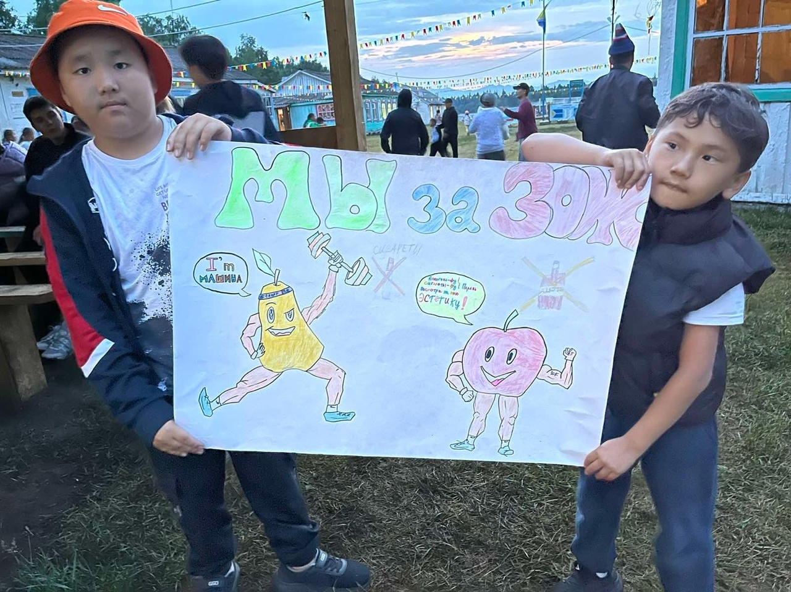
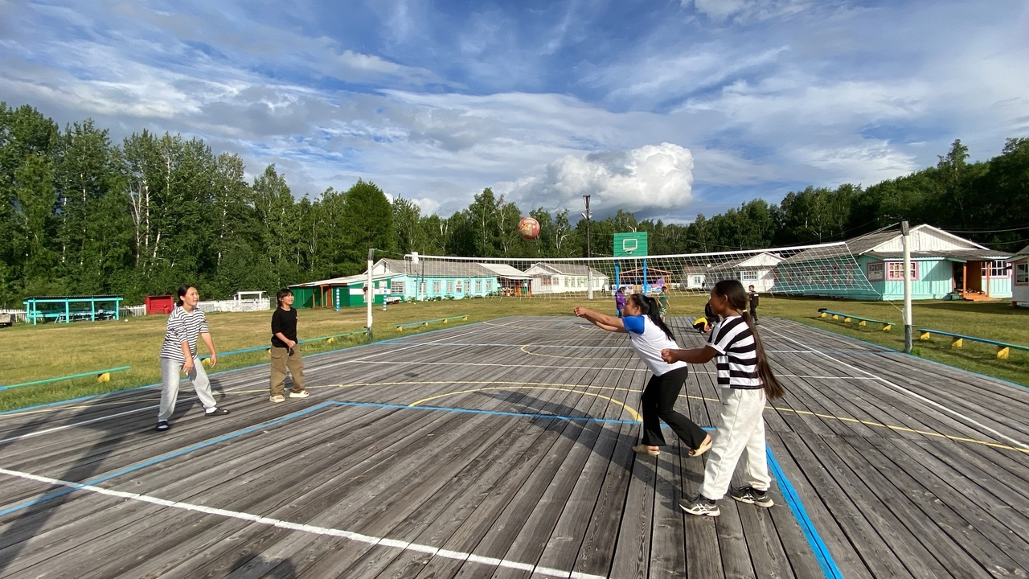
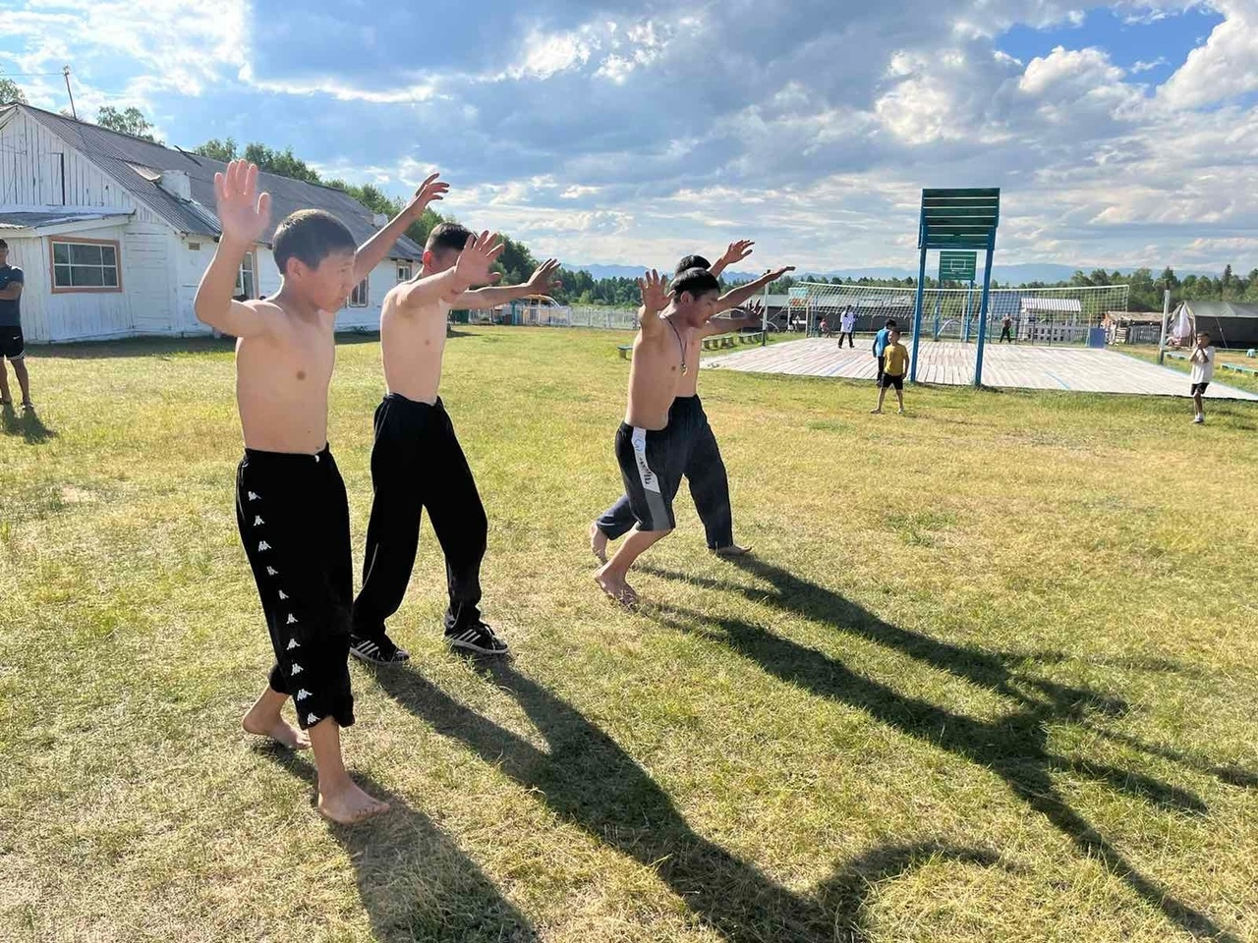
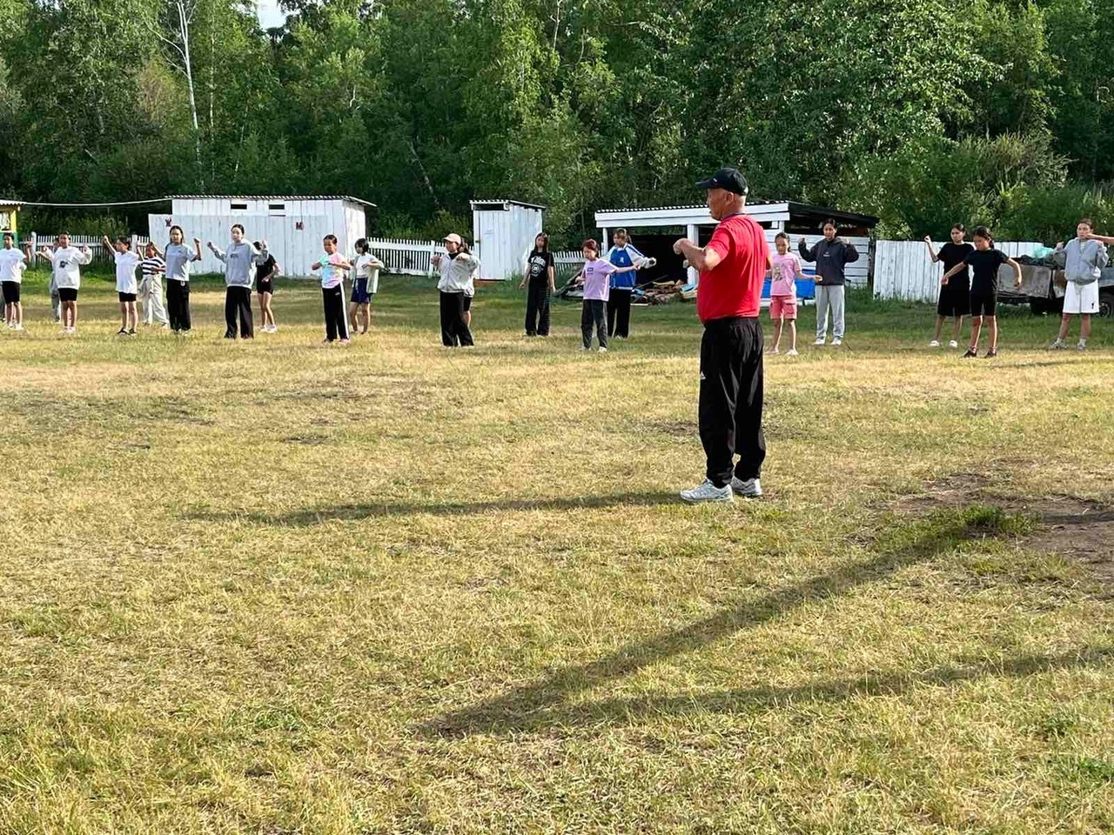
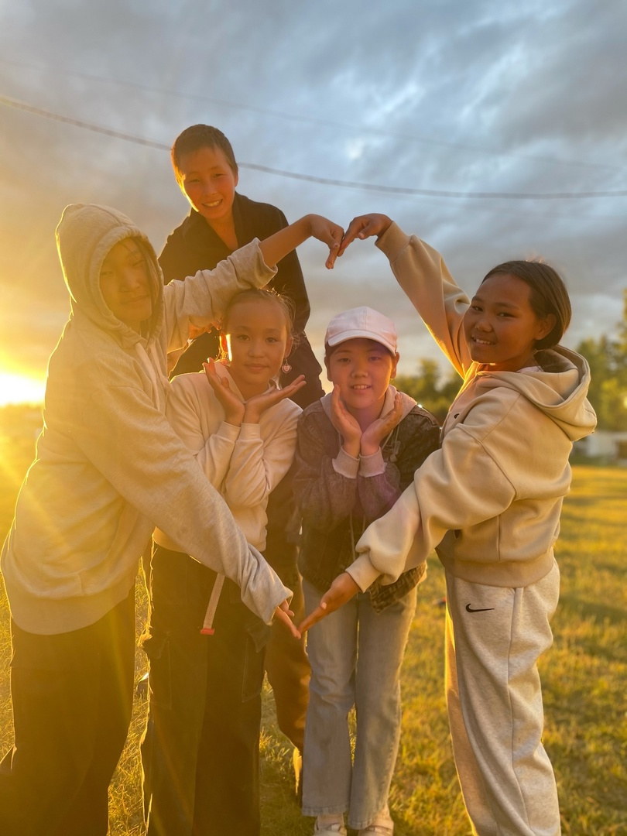
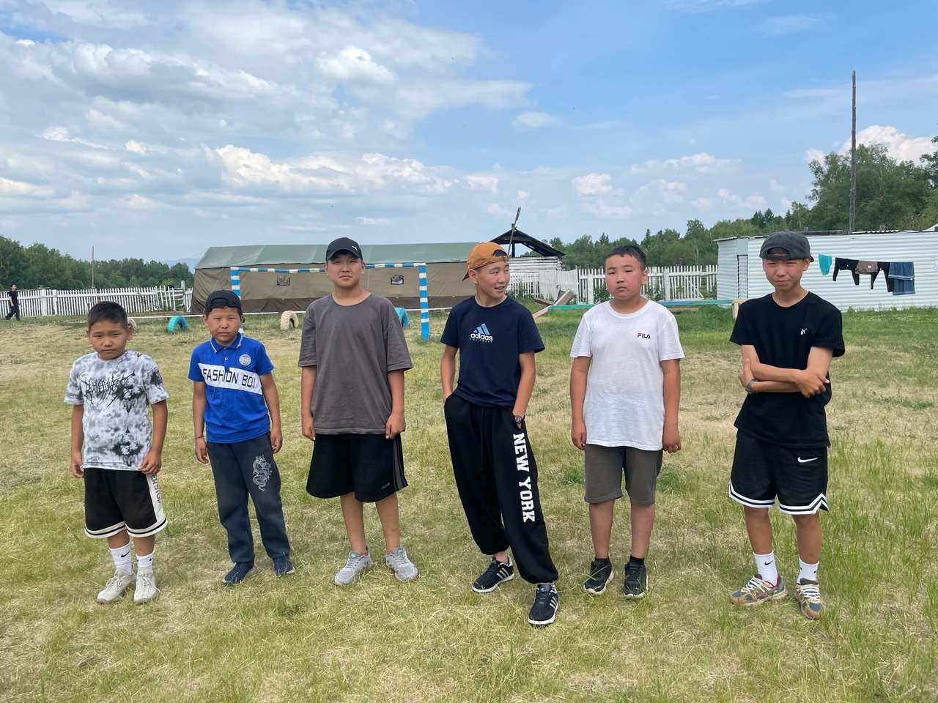
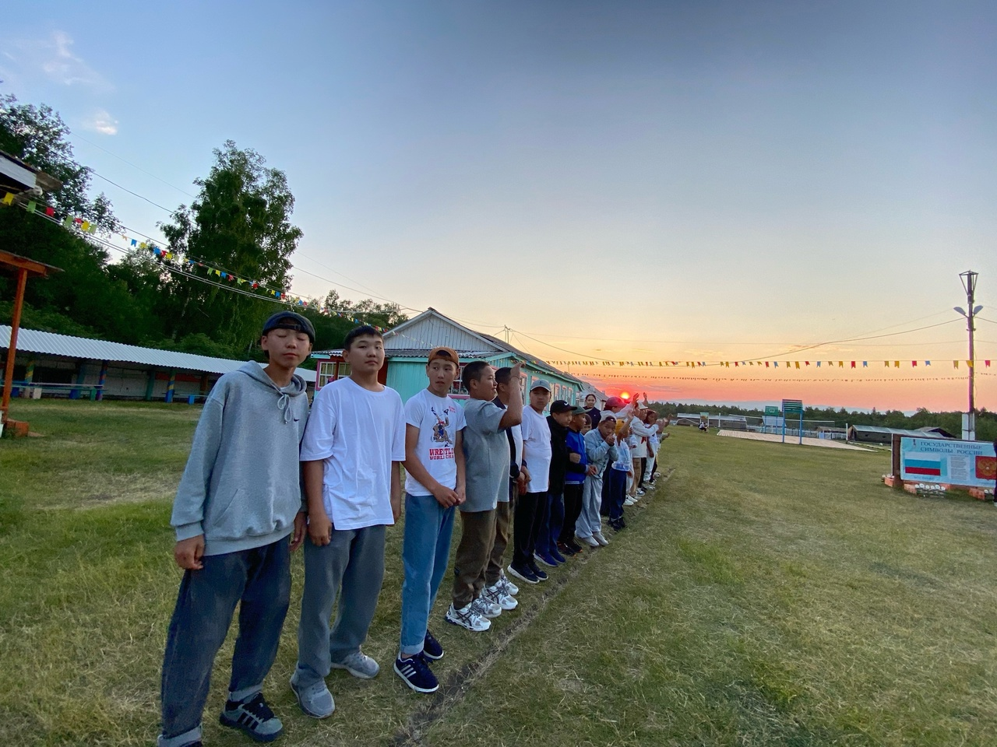
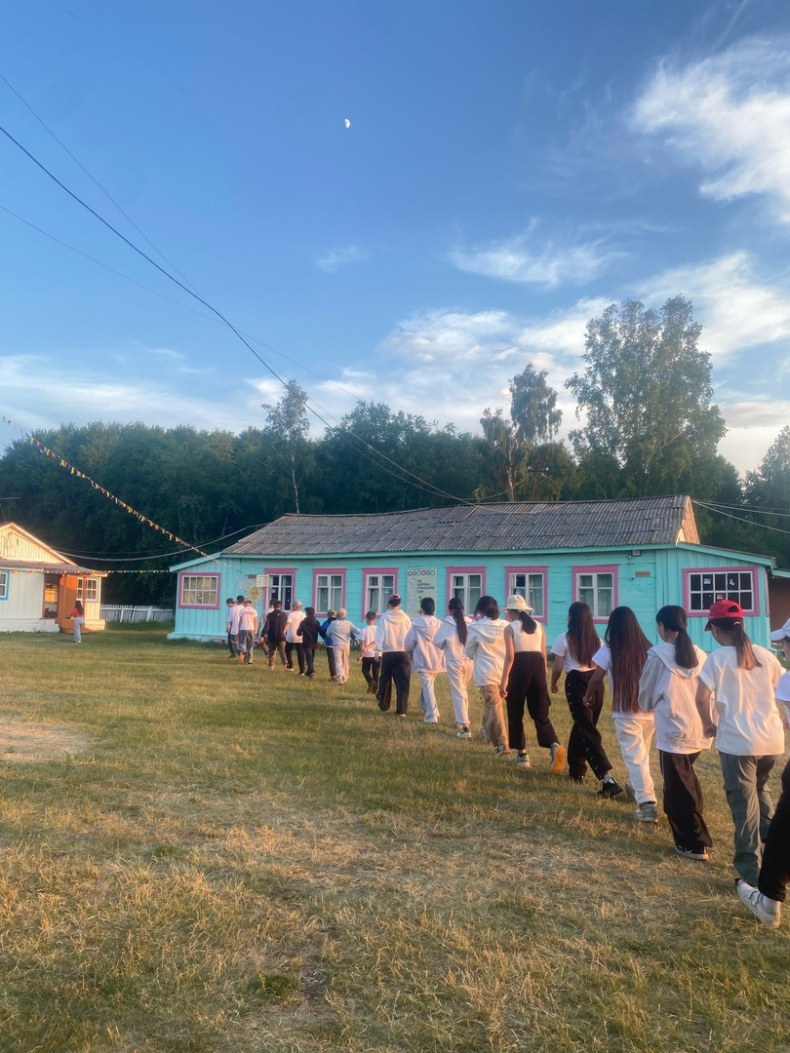
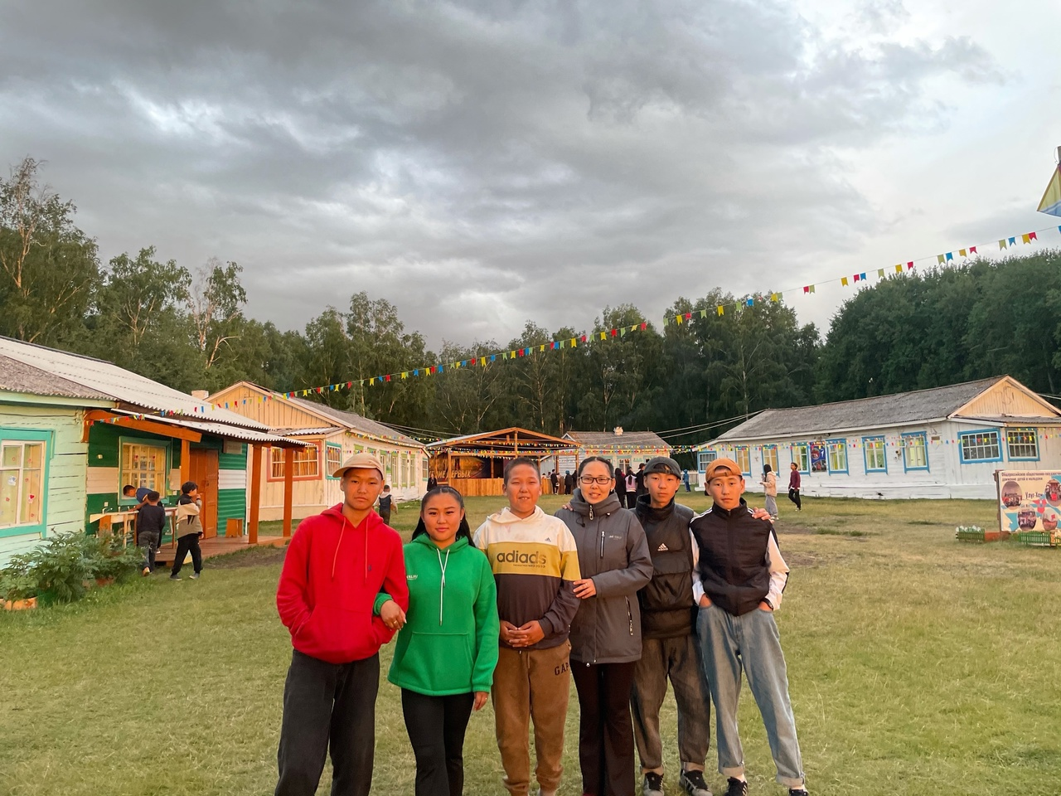
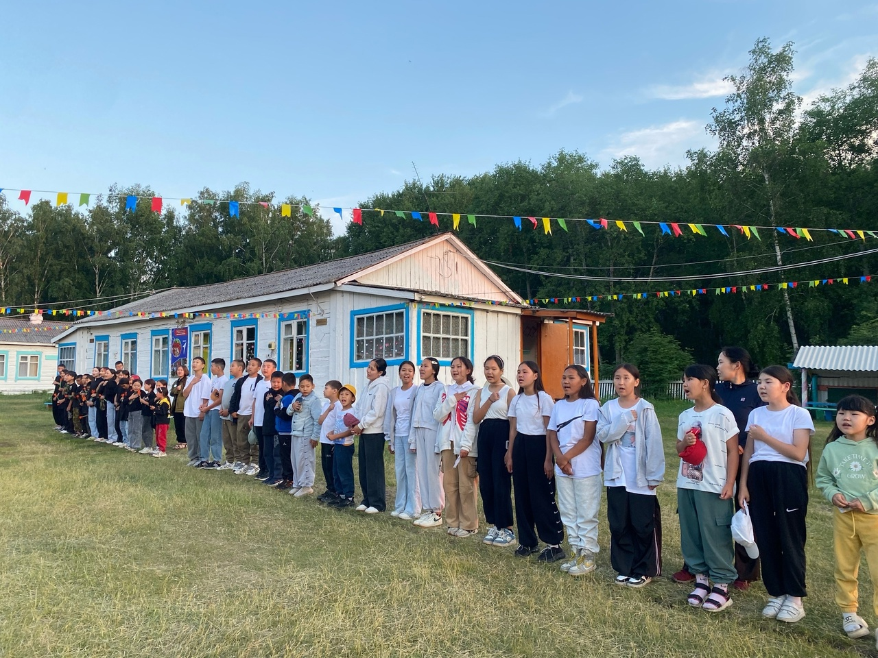
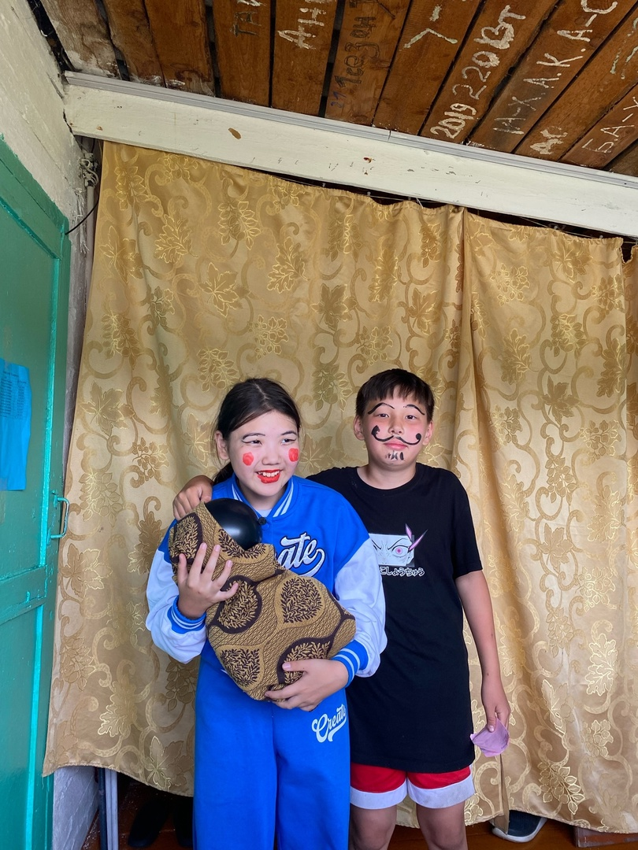
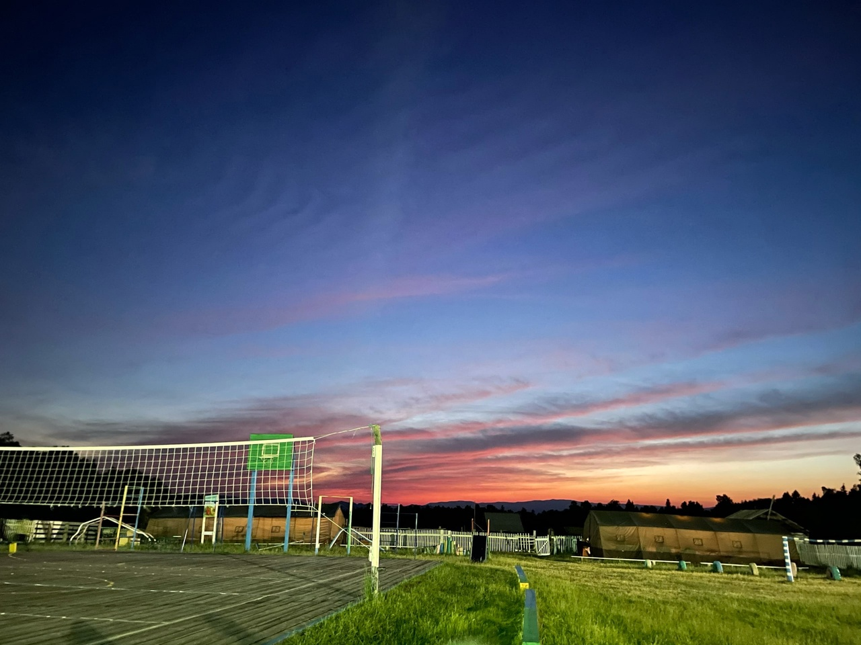
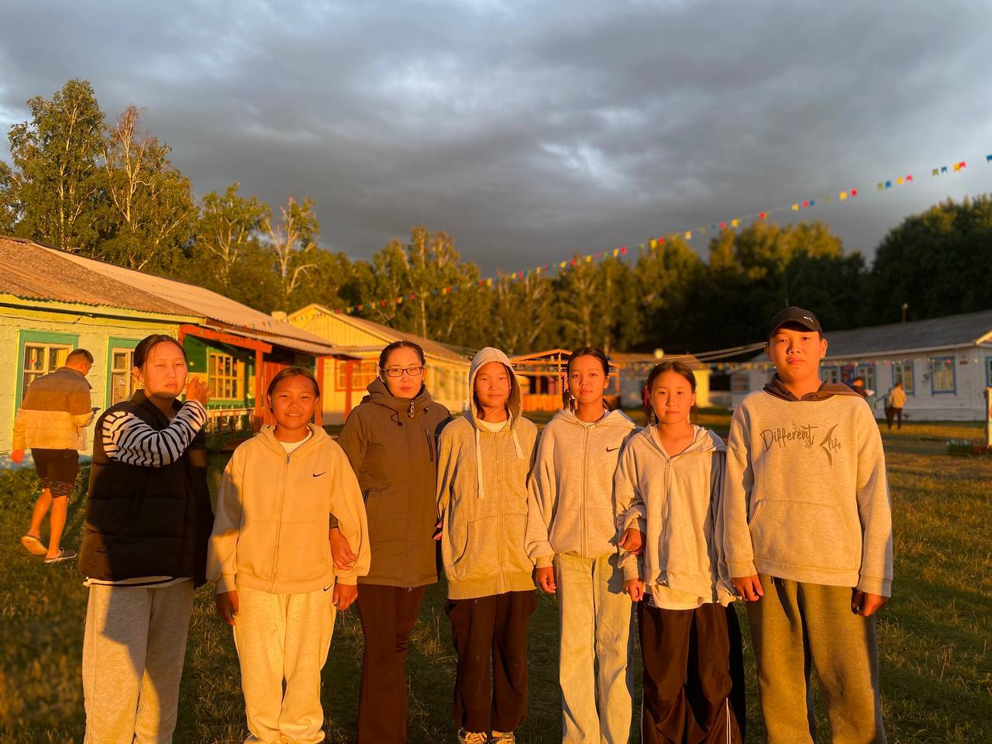
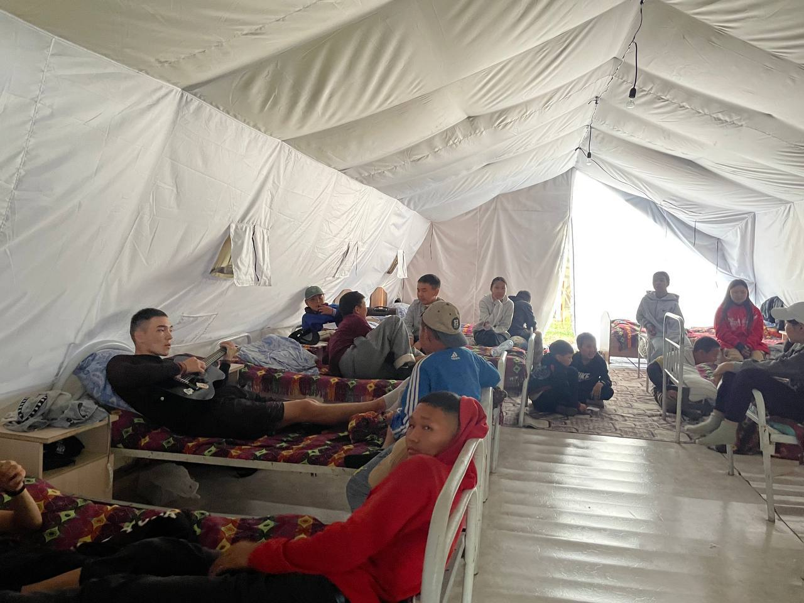


Отчет сдали: _________/Монгуш С.Б.
__________/Ондар Ш.Д.
20.06.2024г Палаточный лагерь «Кузел» 1 сезон

